Муниципальное автономное образовательное учреждение
дополнительного образования детей
детский экологический центр «Косатка»

Занятие – игра по теме
«Кровь. Кровеносная система»

Мероприятие разработала:

Шепелева И. П., педагог, методист МОУ ДОД ДЭЦ «Косатка»

Занятие – игра по теме
«Кровь. Кровеносная система»
Цель занятия: систематизировать, расширить знания о крови и кровеносной системе.
Задачи занятия:
Образовательная:
- Обобщить все знания , полученные при изучении темы «Кровь, Кровообращение»
- Повторение терминов по данной теме, закрепить умения и навыки работы с микроскопом
- Закрепить умения и навыки оказания первой медицинской помощи при различных кровотечениях.
- Развивающая:
- сформировать умение распознавать и определять форменные элементы крови человека;
- Пробудить интерес к анализу биологического объекта с помощью интерактивных моделей.
- Воспитательная: продолжить воспитание бережного отношения к своему здоровью и здоровью окружающих людей.

Формы и методы обучения: игра, мультимедийная презентация, работа в группах.

Оборудование: Объединение разбито на четыре группы. Учащимся в начале занятия раздаются цветные фишки (каждый цвет даёт возможность участвовать в одном из конкурсов)

Не бойтесь вопросов,
решайте задачи,
Участникам всем мы
Желаем удачи!
Конкурс «Найди ошибку»
У с л о в и я: команды получают тексты (по жеребьевке), в которых допущены ошибки. В течение 1—2 мин в группах идет работа по выявлению ошибок, затем игрок, имеющий красную фишку, зачитывает текст и комментирует ошибки.
Раз ошибка, два ошибка
Всех пожалуй и не счесть.
Кто их сразу все отыщет,
Вот тому хвала и честь.
Т е к с т ы к конкурсу «Найди ошибку».
1. Эритроциты.
Эритроциты — красные кровяные клетки. Они очень малы. В 1 мм3 их 10 млн.(5 млн). Зрелые эритроциты имеют мелкие ядра (не имеют ядер). Это клетки шаровидной (двояковогнутая лепешка) формы, не способные к самостоятельному движению. Внутри клеток находится гемоглобин — соединение белка и меди (железа). Эритроциты зарождаются в селезенке (в красном костном мозге), а разрушаются в красном костном мозге (селезенке). Основная функция эритроцитов — транспорт питательных веществ (газов). Заболевание, связанное с уменьшением количества эритроцитов в крови, называется тромбофлебитом (малокровием).
2. Лейкоциты.
Лейкоциты - белые кровяные клетки. Они мельче (крупнее) эритроцитов, имеют нитевидное (амебоидное) тело и хорошо выраженное ядро. В 1 мм3 крови их от 9 до 15 тыс, (6-9 тыс). Как и эритроциты, лейкоциты не способны самостоятельно передвигаться (способны активно передвигаться). Лейкоциты пожирают бактерии, попавшие в организм. Такой способ питания называется пиноцитозом (фагоцитоз). Кроме того, особая группа лейкоцитов вырабатывает иммунные тела — особые клетки (вещества), способные нейтрализовать любую (специфическую) инфекцию. Изучением защитных свойств крови занимался И. П. Павлов (И. И. Мечников).
3. Лимфатическая система.
Лимфатическая система — дополнительная к артериальной (венозной) и является частью сердечнососудистой системы. Капилляры слепозамкнутые и кровь (лимфа) движется по ним в двух (одном) направлениях. Лимфатическая система — посредник между клетками тела и кровью, снабжает организм кислородом и пита тельными веществами (освобождает от продуктов распада). Лимфатические сосуды не имеют (имеют) клапанов. Особые образования — лимфатические узлы сосредоточены в грудной полости (по всему организму в подвижных местах). Они выполняют барьер ную функцию, здесь образуются тромбоциты (лимфоциты). Состав лимфы и крови сходен (различен).
4. Сердце
Сердце — двигатель крови в организме. Это трехкамерный (четырехкамерный) мышечный орган, расположенный в брюшной (грудной) полости. Масса сердца около 1 кг (300 г). И снаружи, и внутри сердце выстлано однослойным эпителием (снаружи — соединительная ткань). Внутри — клапанный аппарат, обеспечивающий ток крови только в одном направлении. Желудочки разделены неполной (полной) перегородкой, и поэтому артериальная и венозная кровь смешиваются (не смешиваются). Самая крупная вена (артерия), несущая кровь от сердца - аорта — начинается от левого желудочка. Сердечный цикл длится 0,8 мин (с).
Конкурс капитанов
Капитаны команд по очереди выходят в центр зала. Им задают одинаковое количество вопросов. Времени для размышлений нет.

- Движение крови по кровеносным сосудам. (Кровообращение).
- Самый крупный сосуд. (Аорта).
- Красные кровяные клетки. (Эритроциты)
- Процесс пожирания инородных тел лейкоцитами. (Фагоцитоз).
- Кровь, насыщенная углекислым газом. (Венозная).
- Наследственное заболевание, выражающееся в склонности к кровотечениям в результате несвёртываемости крови. (Гемофилия).
- Вода в крови составлет…(90%)
- Путь крови от левого желудочка до правого предсердия. (Большой круг кровообращения.).

- Препарат из убитых или ослабленных микроорганизмов. (Вакцина).
- Белые кровяные клетки. (Лейкоциты).
- Способность организма защищаться от инфекционного воздействия. (Иммунитет).
- Кровеносные сосуды по которым кровь движется к сердцу. (Вены).
- Человек, предоставляющий часть своей крови для переливания. (Донор).
- Масса сердца.(300г).
- Клетки крови, участвующие в образовании тромбов. ( Тромбоциты)
- Болезнь при которой давление крови-понижено. (Гипотония).

- Вещество, входящее в состав эритроцитов. (Гемоглобин).
- Жидкая часть крови. (Плазма).
- Группа крови универсального донора.(1 или ОО).
- Вещество, вырабатываемое лейкоцитами на чужеродный белок или организм. (Антитело).
- Эритроцитов в 1мм(5 млн).
- Кровь, насыщенная кислородом. (Артериальная).
- Колебания стенок сосудов, вызванное изменениями давления крови в сосудах в ритме сокращения сердца. (Пульс).
- Путь крови от правого желудочка до левого предсердия. (Малый круг кровообращения)

- Сосуды, несущие кровь от сердца. (Артерии).
- Сердечную мышцу образует. (Миокард).
- Лейкоцитов в 1 мм(6-9 тыс/мм)
- Кровеносные сосуды, стенки которых состоят из одного слоя эпителиальных клеток. (Капилляры).
- Самый крупный сосуд кровеносной системы. (Аорта).
- Болезнь, при которой давление крови повышено. (Гипертония).
- Сердце сокращается в 1 минуту..(60-80 раз).
- Растворимый белок крови. (Фибриноген)
«Бойся опасности, когда ее нет, когда пришла не впадай в панику, а борись с ней».
С этой древней мудростью нельзя не согласится. Следующий этап «Сам себе 03» прием в травмпункте.
Конкурс «Приём в травмпункте»
Условия: в конкурсе участвуют ребята, имеющие белую фишку. Они должны оказать ПМП «пострадавшему» (задания выбирают жеребьевкой).
Задания:
1. У пострадавшего сильное кровотечение из раны на правом предплечье, кровь идет толчками, цвет крови — алый.
Ответ. Тип кровотечения - артериальный. Необходимо наложить жгут. Он накладывается на одежду (чтобы не повредить кожу) выше раны до остановки кровотечения. Жгут можно держать не более 1,5—2 часов (чтобы не вызвать некроза). На рану — стерильная повязка. Пострадавшего необходимо доставить в медпункт.
2. У пострадавшего остановка сердца вследствие электрошока.
Ответ. Необходимо обесточить пострадавшего, затем срочно начать выполнять непрямой массаж сердца в комплексе с искусственным дыханием. Вследствие воздействия тока может быть спазм мышц, поэтому разжать зубы пострадавшему можно с использованием ножа или палочки. На рот и нос пострадавшего накладывается чистый платок, в легкие вдуваетсв воздух с частотой 18-20 раз в минуту, массаж сердца — ритмичные надавливания на нижнюю треть грудины — с частотой 60—70 раз в мин.
3. У пострадавшего травма черепа: рассечен лоб, кровотечение обильное, кость не повреждена.
Ответ. Необходимо промокнуть рану салфеткой, приложить к ране свернутую в несколько раз марлю и наложить повязку круговую или «шапочку». Пострадавшего доставить в медпункт для наложения швов.
4. У пострадавшего ссадина на колене, кровотечение слабое, рана загрязнена.
Ответ. Рану промыть кипяченой водой или раствором марган цовки, кожу вокруг раны обработать йодом или зеленкой, можно закрыть рану бактерицидным пластырем, повязка не обязательна.
Конкурс «Ребусы».
Команда, разгадавшая ребус, получает 1 балл. Если команда даёт полную расшифровку термину обозначенному данным ребусом - команда получает 5 баллов.
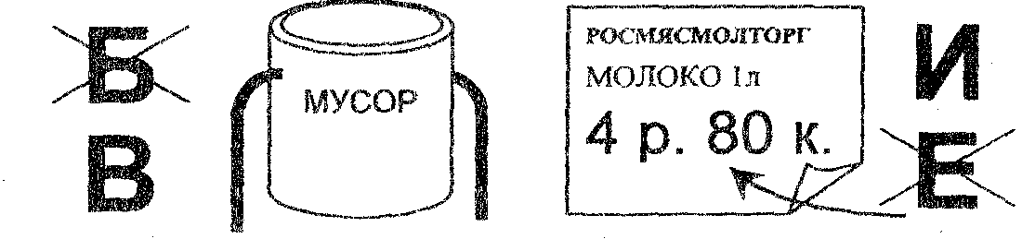 вакцина

аорта

лейкоцит
кровь

Конкурс «Кроссворд».
1 участник от каждой команды в течение 10 минут разгадывает кроссворд. Команда получает столько баллов, сколько отгадал участник.
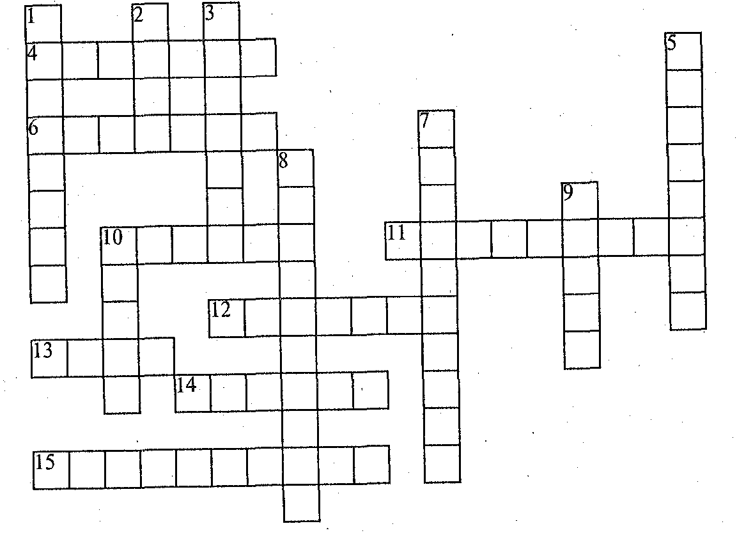
По горизонтали:
4. Сосуд, несущий кровь в капилляры.
6. Омертвление ткани участка сердца.
10. Орган кровеносной системы, перекачивающий кровь из артерий в вены.
11. Отдел сердца, от которого начинается движение крови по артериям.
12. Кровоизлияние в мозг.
13. Приспособление для остановки артериального кровотечения конечности.
14. Омертвление участка ткани.
15. Способность органа работать под влиянием импульсов, возникающих в нем самом.
По вертикали:
1. Сосуд, в котором происходит обмен газов.
2. Сосуд, по которому кровь возвращается в сердце.
3. Мышечный слой сердечной стенки.
5. Прибор для измерения давления.
7. Заболевание, связанное со стойким повышением давления.
8. Отдел сердца, в котором заканчивается круг кровообращения.
10.Коричневая корочка, образующаяся после свертывания крови.

Конкурс Биологические задачи

Воспитанники обсуждают всей командой, в течение одной минуты (по принципу игры «Брейн – ринг»), отвечает капитан. Выслушиваются ответы всех команд. За полный правильный ответ участники получают 5 баллов
Задача 1.
Лейкоциты – самые крупные клетки человека. Их размер колеблется от 8 до 20 мк. Это –“одетые в белые халаты санитары нашего организма”. Почему лейкоцитам дали такое название?
Ответ: Лейкоциты борются с микробами, уничтожают все поврежденные, износившиеся клетки.
Задача 2.
Если судно в море получает пробоину, команда старается закрыть образовавшуюся дыру любым подсобным материалом. Природа в изобилии снабдила кровь собственными заплатами. Назовите их.
Ответ: В состав форменных элементов входят тромбоциты. По своим размерам они ничтожно малы, всего 2-4 мк. Но при маленьком повреждении тканей под действием фермента немедленно начинают слипаться, образуя комочек, который временно закрывает место ранения сосуда.
Задача 3.
Папа Римский Иннокентий III, удрученный старостью приказал влить себе кровь от троих юношей – это стало причиной его смерти. Почему?
Ответ: Из-за несовместимости групп крови.
Задача 4.
В норме у человека сердце располагается чаще всего слева. Но иногда оно занимает правостороннее положение. Как это отражается на его работе?
Ответ: Сердце может быть расположено справа, что является врожденной аномалией. Правостороннее расположение сердца не сказывается отрицательно на его деятельности и не влечет за собой нарушения кровообращения. Но иногда правостороннее расположение сердца сочетается с таким врожденным пороком, как недоразвитие клапанов. В таких случаях возникает неизбежно нарушение сердечной деятельности, создается угроза здоровью и даже жизни. Иногда сердце смещается в правую сторону грудной клетки в результате различных болезненных процессов организма: скопления большого количества жидкостей или воздуха или воздуха в левой плевральной плоскости, искривление позвоночника, деформации грудной клетки. В этих случаях функция сердца обычно не нарушается.
Задача 5.
У человека общая протяженность всех сосудов около 100 тыс. километров. 7-10 литров крови для их заполнения явно недостаточно. Как организм обеспечивает снабжение кровью всех органов и тканей?
Ответ: Одновременно напряженная работа многих систем невозможна. Например, после сытного обеда наиболее энергично функционируют органы пищеварения, к ним направляется значительная часть крови, а для нормальной работы головного мозга, ее начинает не хватать, и мы испытываем сонливость.
Задача 6.
Эритроциты человека в 3 раз меньше эритроцитов лягушки, но их в 1 мм³ в 13 раз больше, чем у лягушки. Как объяснить этот факт?
Ответ: У человека интенсивность обмена веществ выше. Большая поверхность всей массы эритроцитов обеспечивает их большую способность к транспортировке кислорода.
Задача 7.
Можно ли вводить в кровь больного не все, а только те или иные необходимые ему составные части крови.
Ответ:
а) эритроциты для лечения тяжелых форм малокровия
б) насыщенные лейкоцитами для лечения лучевой болезни
в) тромбоциты в плазму крови для повышения свертывания крови
Задача 8.
При микроскопическом исследовании крови у человека обнаружено повышение количества лейкоцитов ( в 1мм³ – 12 тыс.). Показателем чего это может быть?
Ответ: Повышение количества лейкоцитов в крови человека говорит о том, что в организме наблюдается воспалительный процесс.

Загадки

Загадки задаются всем игрокам, баллы получают та команда, которая даст быстрее правильный ответ. Если команда ответила неправильно, она лишается права повторно ответить на вопрос.
- В сосуде водица, ею нельзя напиться. (Кровь)
- В какую сеть нельзя поймать рыбу? (Капиллярную)
- Оно много меньше нас, а работает всяк час. (Сердце)
- Кто целый век в клетке? (Сердце)

Конкурс «Круги кровообращения»
По одному игроку от каждой команды выходит к доске и зарисовывает круги кровообращения. Порядок: игроки 1 и 3 команды→большой круг; 2 и 4 команды→малый круг. Проверяют:1→2 и наоборот; 3→4 и наоборот.

Задание исследовательского характера

(Выполняется в группах)
Тема: Микроскопическое строение крови (микропрепараты крови человека и лягушки).
Цель: Дать представление о строении клеточных элементов крови у человека и лягушки.
Ход работы:
- Изучить при большом увеличении микроскопа микропрепарат крови человека. Найти эритроциты, обратить внимание на их окраску, форму, строение.
- Изучить микропрепарат крови лягушки при малом увеличении микроскопа. Обратить внимание на размер и форму эритроцитов.
Результаты представить в виде таблицы.
Сравнительная характеристика строения эритроцитов человека и лягушки.
Эритроцит | Диаметр клетки мкм. | Форма клетки | Наличие ядра | Окраска цитоплазмы
Человека
Лягушки
Объяснить, почему кровь человека переносит в единицу времени больше кислорода, чем кровь лягушки.
Заключение:
Рефлексия: Наше занятие подходит к завершению. Я бы хотела, чтобы вы ответили на вопрос:
- На сколько процентов сегодняшний наш урок имел отношение к реальной жизни, пригодятся ли вам знания которые вы получили на протяжении нескольких уроков изучая тему «Кровь. Кровообращение»? Посовещайтесь и выразите свой ответ в %, карточки у вас на столе. ….
- А в каких ситуациях вы сможете эти знания применить?
- Ребята, какой орган является главным чудом нашего организма?
Правильно, конечно же - сердце.
Э. Межелайтис  Что такое сердце? | “Сердце”.  Камень твердый?  Яблоко с багрово-красной кожей?  Может быть, меж рёбер и аортой  Бьётся шар на шар земной похожий?  Так или иначе всё земное  Умещается в его пределы,  Потому что нет ему покоя,  До всего есть дело.

- А для нормального функционирования, что любит наше сердце? (овощи и фрукты, витамины, молоко, мясо, рыбу и…) И чтобы ваше сердце никогда не уставало в любом смысле этого слова, за хорошую работу на уроке, да и какое шоу без подарков, мне тоже хочется сделать вам приятное. (вручение подарков) А когда я вижу улыбку на вашем лице, это полезно становится для моего сердца.
Завершить занятие я хочу стихотворением Р. Гамзатова «Прости меня, сердце моё», в котором автор, обращаясь к сердцу, просит, прощения и я думаю, что и вы, изучив огромное функциональное значение сердца, его работу, его особенности, тоже можете обратиться к своему сердцу с этими словами:
Тебя я помучил немало,
Как вспомню, ни ночи, ни дня
Со мной ты покоя не знало
Прости, моё сердце, меня.
Как плетью, ох будь я неладен
Твоё подгонял колотьё
За то, что я был беспощаден,
Прости, меня сердце моё.
За то, что железным ты мнилось
И мог подставлять под копьё
Тебя, я безумью на милость,
Прости меня, сердце моё.
Кружит, как над полем сраженья,
Порой над тобой вороньё
За подвиги долготерпения
Прости меня, сердце моё!

